|  |  |
| --- | --- |
| UBND HUYỆN CỦ CHI  **TRƯỜNG TRUNG HỌC CƠ SỞ**  **NHUẬN ĐỨC** | **MA TRẬN ĐỀ KIỂM TRA CUỐI KỲ II NH 2022-2023**  **MÔN: TOÁN - LỚP 8**  *Thời gian: 90 phút (Không kể thời gian phát đề)* |

|  |  |  |  |  |  |  |  |  |  |  |  |
| --- | --- | --- | --- | --- | --- | --- | --- | --- | --- | --- | --- |
| **TT** | **Chương/Chủ đề** | **Nội dung/đơn vị kiến thức** | **Mức độ đánh giá** | | | | | | | | **Tổng % điểm** |
| **Nhận biết** | | **Thông hiểu** | | **Vận dụng** | | **Vận dụng cao** | |  |
| **TNKQ** | **TL** | **TNKQ** | **TL** | **TNKQ** | **TL** | **TNKQ** | **TL** | 70 |
| **1** | **Phương trình bậc nhất một ẩn**  **(14 tiết)** | ***Giải phương trình*** |  | 1  (TL1)  0,75đ  1  (TL2)  0,75đ |  | 1  (TL3)  1đ |  | 1  (TL4)  1đ |  |  |
| ***Giải bài toán bằng cách lập phương trình*** |  |  |  | 1  (TL5)  1đ |  | (TL6)  1đ |  |  |
| **2** | **Bất phương trình bậc nhất một ẩn**  **(9 tiết)** | ***Giải bất phương trình*** |  | 1  (TL7)  0,75đ |  | 1  (TL8)  0,75đ |  |  |  |  |
| **3** | **Tam giác đồng dạng (14 tiết)** | ***Chứng minh tam giác đồng dạng, tính độ dài đoạn thẳng, chứng minh hệ thức.*** |  |  |  | 1  (TL9)  0,75đ |  | 1  (TL10)  0,75đ |  | 1  (TL11)  0,5đ | 30 |
| ***Toán thực tế ứng dụng tam giác đồng dạng*** |  |  |  |  |  | 1  (TL12)  1đ |  |  |
| **Tổng: Số câu:**  **Điểm:** | | |  | 3  2,25 |  | 4  3,5 |  | 4  3,75 |  | 1  0,5 | 12,0 |
| **Tỉ lệ %** | | | 22,5% | | 35% | | | 37,5% | 5% | | 100% |
| **Tỉ lệ chung** | | | 57,5% | | | | | 42,5 % | | | 100% |

|  |  |
| --- | --- |
| UBND HUYỆN CỦ CHI  **TRƯỜNG TRUNG HỌC CƠ SỞ**  **NHUẬN ĐỨC** | **MA TRẬN ĐẶC TẢ ĐỀ KIỂM TRA CUỐI KỲ II NH 2022-2023**  **MÔN: TOÁN - LỚP 8**  *Thời gian: 90 phút (Không kể thời gian phát đề)* |

|  |  |  |  |  |  |  |  |
| --- | --- | --- | --- | --- | --- | --- | --- |
| **STT** | **Chương/Chủ đề** | | **Mức độ đánh giá** |  | **Số câu hỏi theo mức độ nhận thức** | | |
|  |  |  |  | **Nhận biết** | **Thông hiểu** | **Vận dụng** | **Vận dụng cao** |
| **SỐ - ĐAI SỐ** | | | | | | | |
| 1 | **Chương III: Phương trình bậc nhất một ẩn**  **(14 tiết)**  **( 5.5 điểm)** | ***Giải phương trình*** | ***Nhận biết:***  – Nhận biết và giải phương trình tích, phương trình đưa được về dạng ax + b = 0  ***Thông hiểu:***  Giải phương trình đưa được về dạng ax + b = 0  ***Vận dụng:***  - Giải phương trình chứa ẩn ở mẫu | 1TL  **(TL1)**  1TL  **(TL2)** | 1TL  **(TL3)** | 1TL  **(TL4)** |  |
| ***Giải bài toán bằng cách lập phương trình*** | ***Thông hiểu:***  – Giải bài toán bằng cách lập phương trình dạng chuyển động.  ***Vận dụng:***  – Giải bài toán bằng cách lập phương trình dạng mua sản phẩm. |  | 1TL  **(TL5)** | 1TL  **(TL6)** |  |
| **2** | **Chương IV: Bất phương trình bậc nhất một ẩn**  **(9 tiết)**  **( 1.5 điểm)** |  | ***Nhận biết:***  – Nhận biết và giải bất pt đưa được về dạng bất phương trình bậc nhất một ẩn dạng đơn giản và biểu diễn tập nghiệm trên trục số.  ***Thông hiểu:***  Giải bất pt đưa được về dạng bất phương trình bậc nhất một ẩn và biểu diễn tập nghiệm trên trục số. | 1TL  **(TL7)** | 1TL  **(TL8)** |  |  |
| **HÌNH HỌC** | | | | | | | |
| **3** | **Chương III: Tam giác đồng dạng**  **(14 tiết)**  **( 3 điểm)** | ***Chứng minh tam giác đồng dạng, tính độ dài đoạn thẳng, chứng minh hệ thức.*** | ***Thông hiểu:***  –Biết chứng minh hai tam giác đồng dạng.  ***Vận dụng:***  –Biết chứng minh hai tam giác đồng dạng.  ***Vận dụng cao:*** Chứng minh hệ thức |  | 1 TL  **(TL9)** | 1 TL  **(TL10)** | 1 TL  **(TL11)** |
| ***Toán thực tế tam giác đồng dạng*** | ***Vận dụng:***  – Tính chiều cao vật. |  |  | 1TL  **(TL12)** |  |

|  |  |
| --- | --- |
| UỶ BAN NHÂN DÂN HUYỆN CỦ CHI  **TRƯỜNG TRUNG HỌC CƠ SỞ**  **NHUẬN ĐỨC** | **ĐỀ KIỂM TRA CUỐI KỲ II NH 2022-2023**  **MÔN: TOÁN - LỚP 8**  *Thời gian: 90 phút (Không kể thời gian phát đề)* |

**Câu 1: (3,5 điểm)** Giải các phương trình sau:

a)  b) 

 

**Câu 2: (1,5 điểm)** Giải các bất phương trình sau và biểu diễn tập nghiệm trên trục số:

a/  b/

**Câu 3: (1,0 điểm)** Bạn Bình đi xe đạp từ nhà đến trường với vận tốc 15 km/h và đi từ trường về nhà với vận tốc là 12 km/h. Biết thời gian đi ít hơn thời gian về là 10 phút. Tính quãng đường bạn Bình đi từ nhà đến trường.

**Câu 4: (1,0 điểm)** Bạn Bích đi siêu thị sách mua 17 món gồm một số tập và bút, trả tiền cả thảy là 132 000 đồng. Biết mỗi quyển tập có giá 6 000 đồng và mỗi cây bút có giá 12 000 đồng. Hỏi có bao nhiêu quyển tập và mấy cây bút mà bạn Bích đã mua.

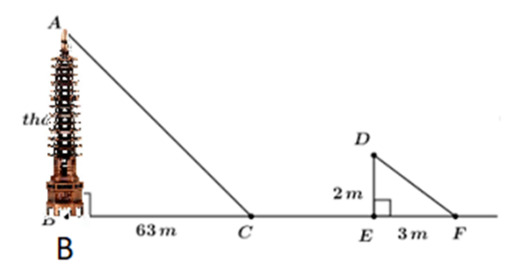**Câu 5: (1,0 điểm)** Bóng của một tháp trên mặt đất có độ dài 63 mét. Cùng thời điểm đó, một cây cột cao 2 mét cắm vuông góc với mặt đất có bóng dài 3 mét (hình vẽ). Tính chiều cao của tháp?

**Câu 6: (2,0 điểm):**

Cho  vuông tại  (), có đường cao .

a) Chứng minh: ΔHBA 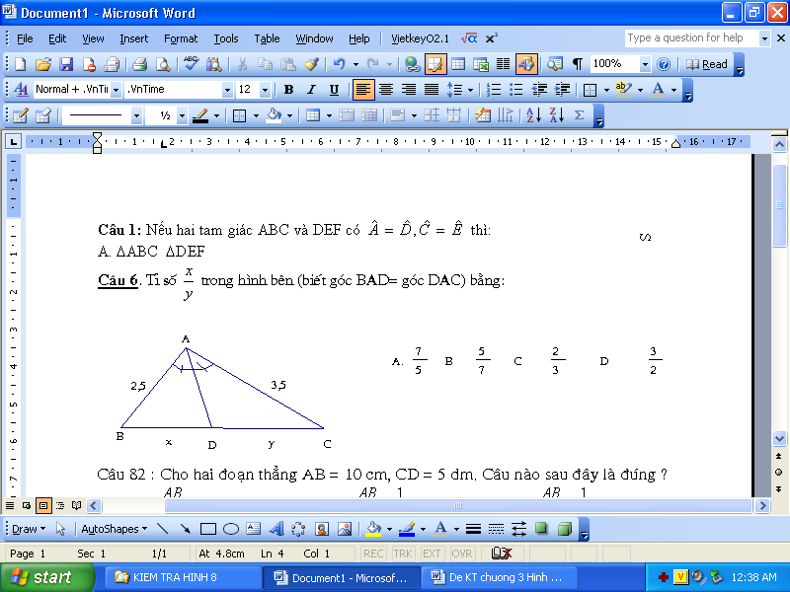ΔABC.

b) Chứng minh: ΔHBA ****ΔHAC.

c) Chứng minh: 

--------------------------Hết----------------------------

|  |  |  |  |
| --- | --- | --- | --- |
|  | | | |
| UỶ BAN NHÂN DÂN HUYỆN CỦ CHI  **TRƯỜNG TRUNG HỌC CƠ SỞ**  **NHUẬN ĐỨC** | | **ĐÁP ÁN KIỂM TRA CUỐI KỲ II NH 2022-2023**  **MÔN: TOÁN - LỚP 8**  *Thời gian: 90 phút (Không kể thời gian phát đề)* | |
| **Câu** | **Đáp án** | | **Thang điểm** |
| **Câu 1:**  **(3,5 điểm)** | a/    Vậy tập nghiệm của phương trình là:**S = { 4 }**  b/    Vậy tập nghiệm của phương trình là: **S = { 2; - 3 }**    Vậy tập nghiệm của phương trình là: S = {– 7}  ĐKXĐ:  MC=  NTP: x – 3; x +1 ; 1  ĐKXĐ: (0,25đ)    ⇔ x +1= 0 hoặc x– 8 = 0  ⇔ x = –1 (loại) hoặc x = 8(nhận)  Vậy tập nghiệm của phương trình là: S = {8} | | 0,5  0.25  0.25  0.25  0.25  0.25  0.25  0.25  0.25  0.25  0.25  0.25  0.25 |
| **Câu 2:**  **(1,5 điểm)** | Vậy tập nghiệm của bất phương trình là  Biểu diễn tập nghiệm đúng  b)    Vậy tập nghiệm của bất phương trình là  Biểu diễn tập nghiệm đúng | | 0.25  0.25  0.25  0.25  0.25  0.25 |
| **Câu 3:**  **(1,0 điểm)** | Đổi: 10 phút = giờ  Gọi x(km) là quãng đường từ nhà đến trường (x > 0)  Thời gian đi từ nhà đến trường là $\frac{x}{15}$ (giờ)  Thời gian đi từ trường về nhà là $\frac{x}{12}$ (giờ)  Do thời gian đi ít hơn thời gian về là 10 phút hay giờ nên ta có phương trình: $$\frac{x}{12}-\frac{x}{15}=\frac{1}{6}$$ $$\frac{5x}{60}-\frac{4x}{60}=\frac{10}{60} \\ ⇔x=10 (nhận)$$ Vậy Quãng đường từ nhà đến trường là 10 km | | 0.25  0.25  0.25  0.25 |
| **Câu 4:**  **(1.0 điểm)** | Gọi x (quyển) là số tập đã mua: ĐK: x∈N*, x<17  Số cây bút đã mua là 17 – x  Số tiền để mua tập là 6000x  Số tiền để mua bút là 12000(17 – x)  Theo đề tổng tiền phải trả là 132000 đồng, ta có PT  6000x + 12000(17 – x) = 132000  ⇔ x = 12 (nhận)  Vậy bạn Bích đã mua: 12 quyển tập và 5 cây bút. | | 0.25  0.25  0.25  0.25 |
| **Câu 5:**  **(1,0 điểm)** | Xét ABC vuông tại B và vuông tại E, có: $\hat{B}=\hat{F}$ ( Vì các tia sáng mặt trời chiếu song song)  ABC  (g-g) $$=>\frac{AB}{DE}=\frac{BC}{EF} hay \frac{AB}{2}=\frac{63}{3}$$ AB = $\frac{2.63}{3}=42$ (m)  Vậy chiều cao của tháp là 42 (m) | | 0.5  0.25  0.25 |
| **Câu 6:**  **(2,0 điểm)** | a)Chứng minh: ΔHBA ΔABC.  Xét : ΔHBA vuông tại H và ΔABC vuông tại A ,có: $B$ : chung  ΔHBA ΔABC(g-g)  b) Chứng minh: ΔHBA ΔHAC và  Xét tam giác $∆HBA vuông tại H và ∆HAC vuông tại H$ có: $\hat{ABH}=\hat{HAC}$ (cùng phụ $\hat{C}$)  Suy raΔHBA ΔHAC(g-g).  b) Chứng minh:  Có: ΔHBA ΔHAC(cmt)    Vậy | | 0.25  0.25  0.25  0.25  0.25  0.25  0.5 |